Scuola Primaria Bubano

MATERIALE PER LA CLASSE PRIMA

- 7 quadernoni a quadretti da 1 cm (senza margini, 5 da utilizzare subito e 2 di riserva) di cui:

- uno con la copertina BLU per italiano
- uno con la copertina ROSSA per matematica
- uno con la copertina VERDE per scienze
- uno con la copertina GIALLA per geografia
- uno con la copertina ARANCIONE per storia


- 2 quadernoni a righe di prima (con i margini, di cui 1 con copertina trasparente)

- 1 album da disegno a fogli bianchi ruvidi (meglio se un po’ robusti)
- un album cartoncini colorati

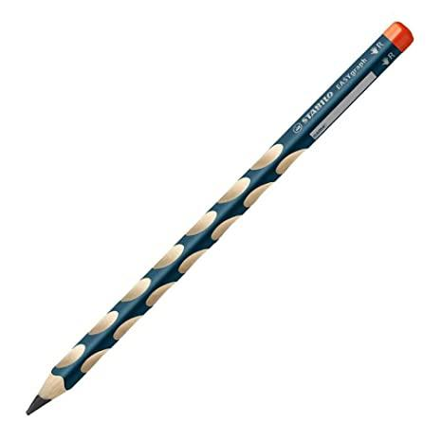
- 1 cartellina di cartoncino con elastico (grandezza di un quadernone) contenente 10 buste trasparenti formato A4

- 1 quadernino a righe di prima (con i margini)con copertina trasparente

- 1 quadernino a quadretti da 0,5 cm (senza margini)
per le comunicazioni scuola-famiglia: ci raccomandiamo di scrivere in prima pagina i numeri di telefono di genitori e di eventuali altri parenti da contattare in caso di necessità, copertina a scelta .
- 1 bustina trasparente con chiusura a bottone (per contenere il quadernino a quadretti e conservare gli avvisi che trasmetteremo durante l’anno)
- 1 block-notes a scelta con fogli bianchi ( per il disegno libero)
- 1 busta formato A4 con chiusura a bottone (per contenere i lavori di inglese)
- 1 confezione di acquerelli a scelta

- 1 risma di carta da fotocopie A4

- Un astuccio a bustina con 1 matita ergonomica HB (con scanalature per l’appoggio delle dita, per facilitare la corretta impugnatura durante la scrittura), 1 matita per disegno, 1 pastello rosso , una gomma bianca, temperino di metallo con serbatoio, colla stick, un paio di forbici con punta arrotondata

- 2 colle stick di riserva (da tenere in una tasca dello zaino, sempre con nome o sigla)

- Un astuccio a più cerniere contenente: pastelli a legno triangolari grossi, pennarelli con punta sottile, un righello

- Una scatola di pennarelli a punta grossa (da 12 o 18 o 24 pezzi) contenuti in un astuccio con cerniera

- 1 foto formato tessera

- 4 rotoli di carta “scottex”

- 3 pacchetti di fazzoletti di carta o un box di fazzoletti

- 1 grembiule o camicia vecchia per la pittura

- Un tovagliolo per la merenda, un bicchiere di plastica o una borraccia, un sacchetto di stoffa con laccetto da legare al banco e da portare a casa settimanalmente
- Sacchetto da appendere all’attaccapanni (con nome e cognome) contenente scarpe da ginnastica, possibilmente con chiusura a strappo (da utilizzare solo in palestra)

- Sacchetto da appendere all’attaccapanni con cambio completo(con nome e cognome)

Etichettare tutti i quaderni scrivendo IN STAMPATO prima il nome poi il cognome (così i bambini possono riconoscere il loro quaderno)

Si raccomanda di CONTRASSEGNARE TUTTO IL MATERIALE CON IL NOME O UNA SIGLA DEL BAMBINO (volendo si può utilizzare anche con un pennarello indelebile).

Eventuali altri materiali saranno comunicati man mano.

LIBRI DI TESTO ADOTTATI, da prenotare e ritirare in cartolibreria (mettere copertina e nome scrivendo IN STAMPATO prima il nome poi il cognome ).

Ad inizio anno scolastico verranno consegnate dalla scuola le relative cedole librarie.

ITALIANO | LE AVVENTURE DI LEO – 1^ | M. FOCANTE - C. ALTAMORE –  T. BERNABE' - A. VENTURELLI | ED. RAFFAELLO
RELIGIONE | INSIEME È BELLO – 1^ | S. DONDI | ELLEDICI-CAPITELLO
INGLESE | THE STORY GARDEN – 1^ | M. G. BERTARINI, M. HUBER, P. LOTTI | ELI PUBLISHING

